

**EDIX EDUCACIÓN  
MASTER FP IA Y BIG DATA**

**Reto final. Módulo 2. Aprendizaje automático**

**Alumno: Benjamín Pastor**

**Se debe entregar un informe con la descripción detallada de la actividad y las respuestas a todo lo que se solicita en el enunciado. El informe será un PDF con imágenes y texto donde se vean los pasos que se siguieron. Adjunto al informe debe aparecer el notebook con el código Python.**

La aplicación permite mediante una entrada del usuario la elección de uno de los siguientes modelos: VGG16, Xception y ResNet50.

# Como optimizadores de Keras se ha probado con Adam, RMSprop y SGD

y varios learning_rate desde 1e-4 hasta 1e-2, obteniéndose mejores resultados con Adam.

Además para mejorar la predicción se ha añadido una capa densa con 2048 neuronas y activación Relu para todos los modelos.

El único modelo que supera el 90% sobre el conjunto de prueba es el modelo VGG16.

Mediante la utilización del modelo VGG16 se obtienen los siguientes resultados:

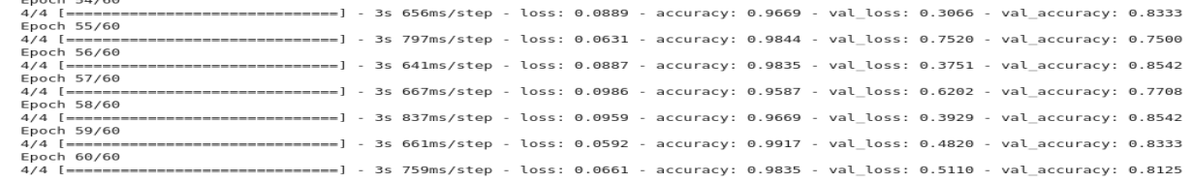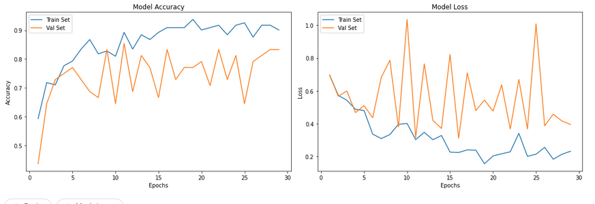

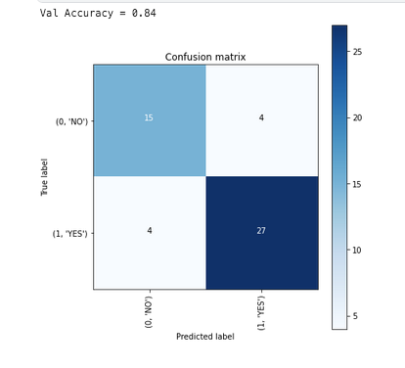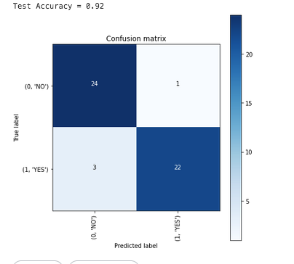

Mediante la utilización del modelo Xception se obtienen los siguientes resultados:

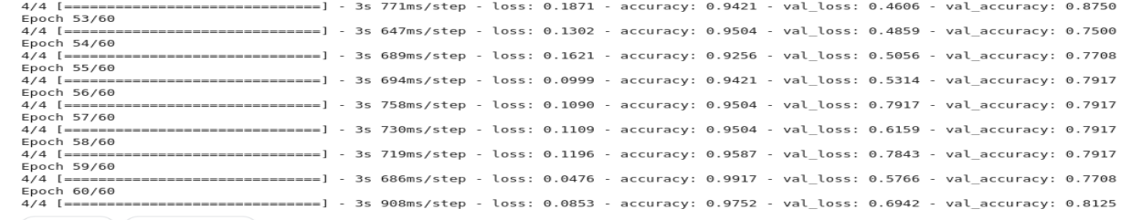

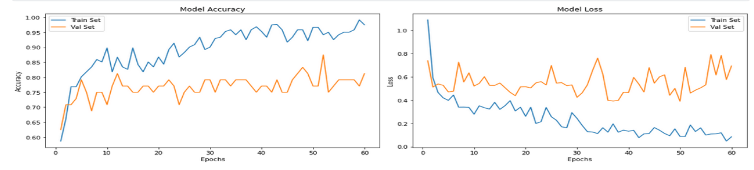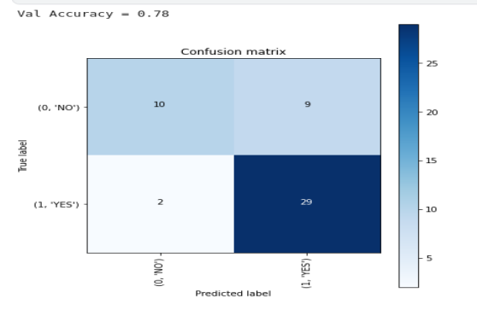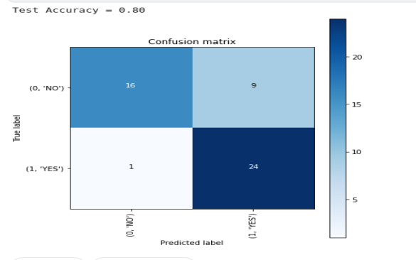

Mediante la utilización del modelo ResNet50 se obtienen los siguientes resultados: 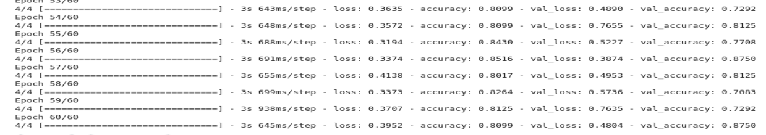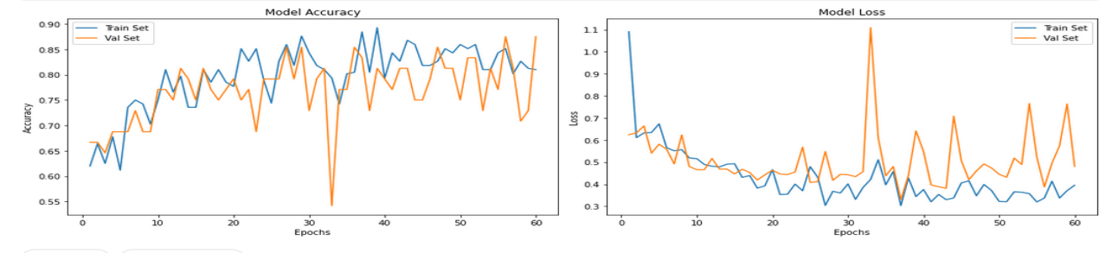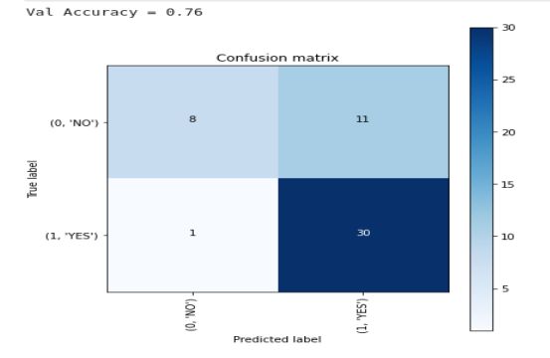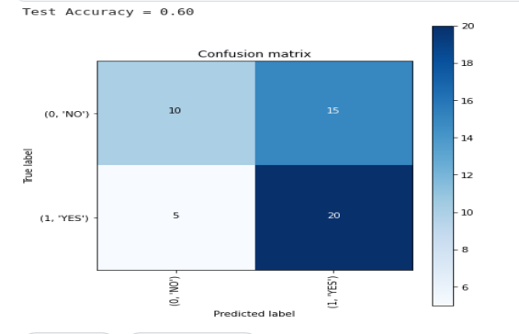

A continuación breve explicación y capturas del proceso:

1. Instalar imutils y Tensorflow  
   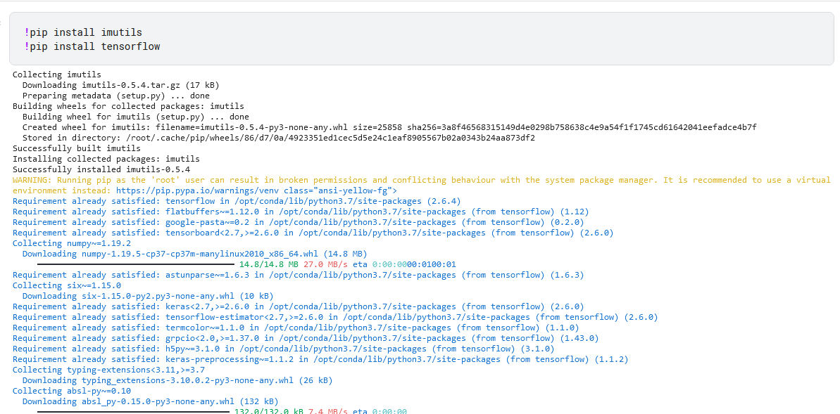
2. Importación librerías  
   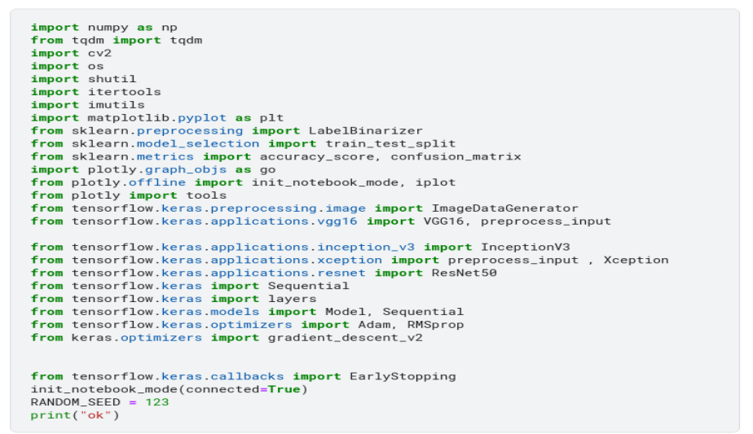
3. Selección del modelo  
   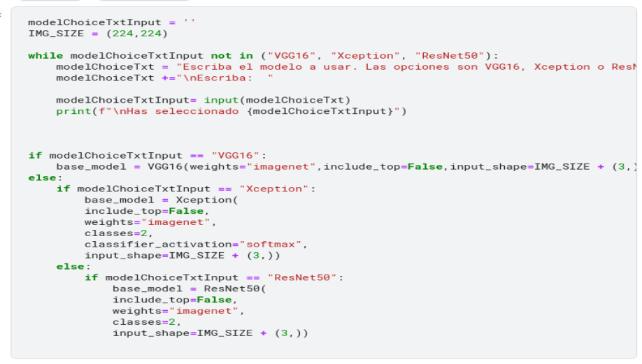
4. Importación dataset  
   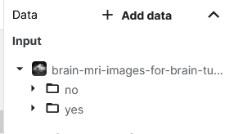
5. División en subconjuntos  
   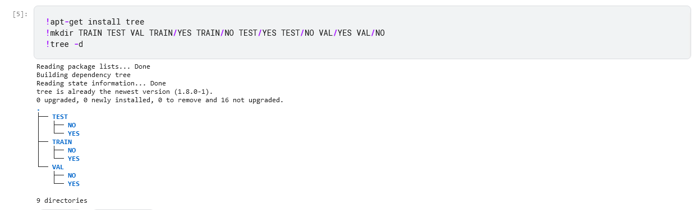
6. División 80-20 dataset  
   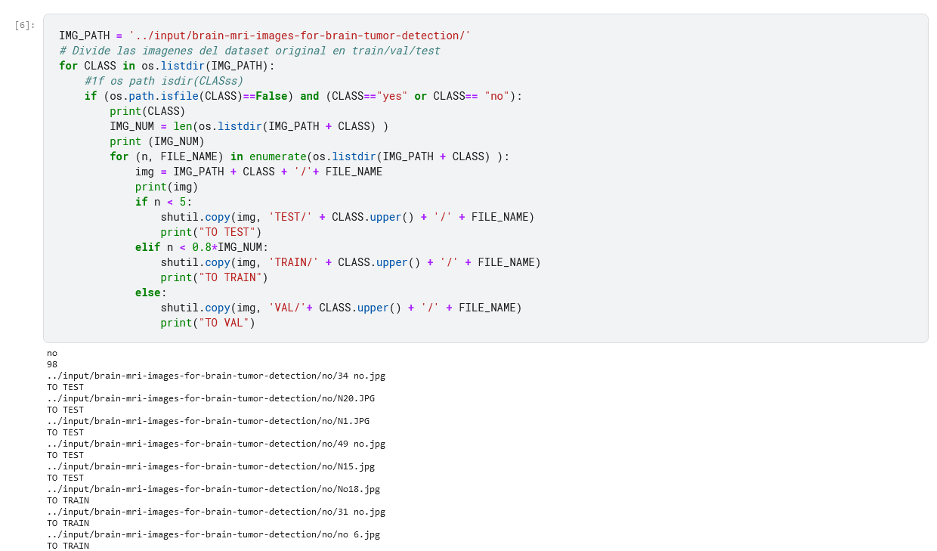
7. Función carga imágenes y copia a nuevas carpetas  
   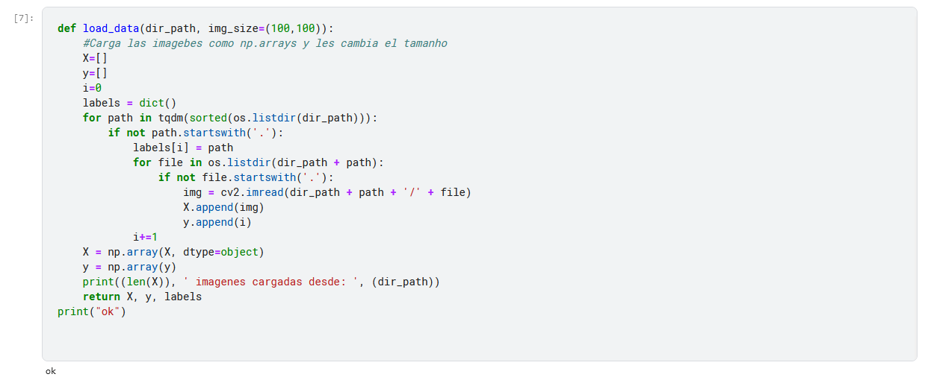  
   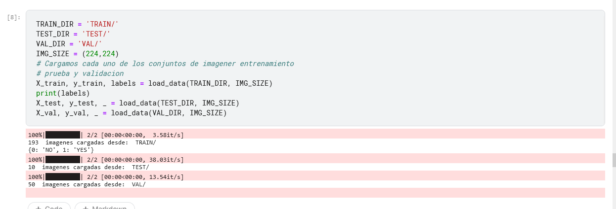
8. Comprobar imágenes  
   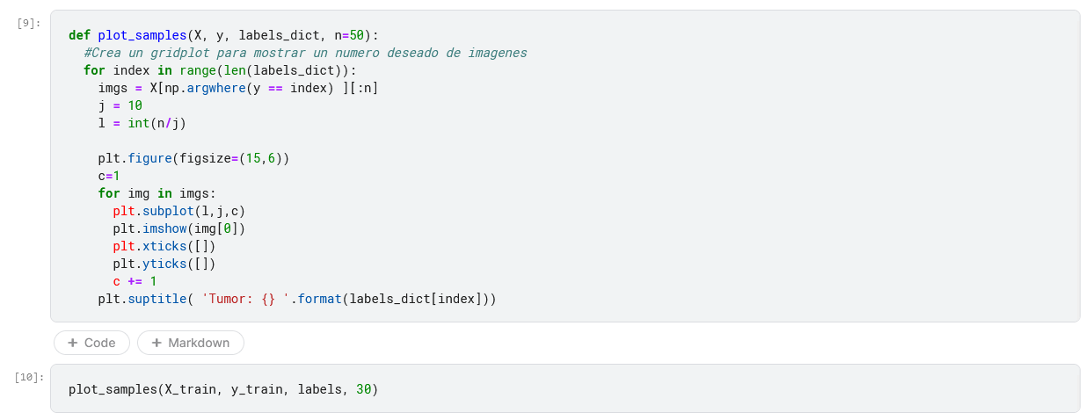  
   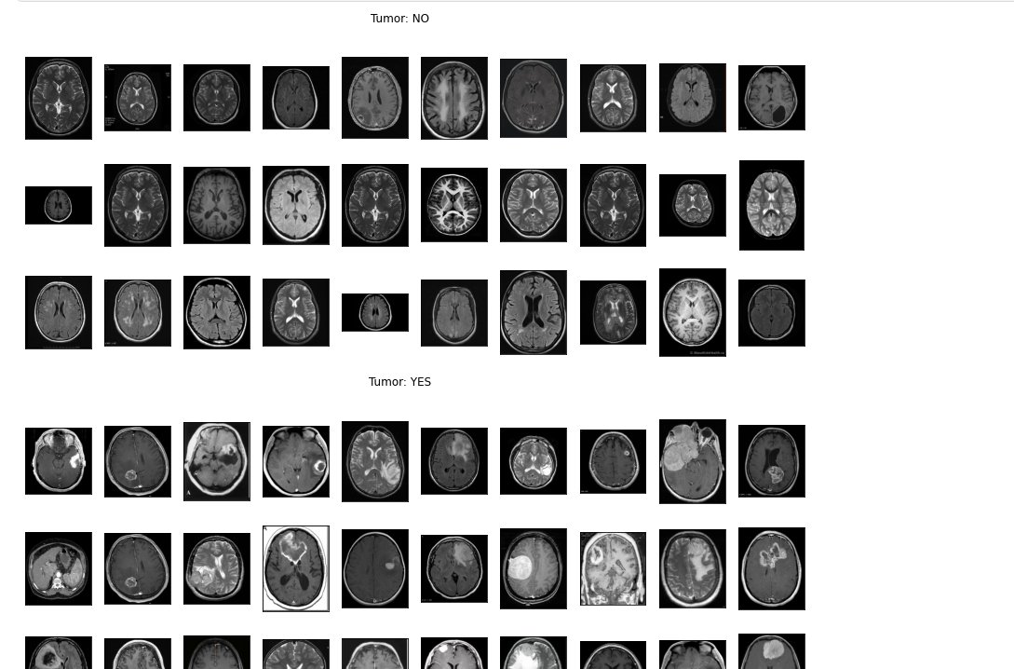
9. Recortar imágenes para mejorar precisión y aplicar a cada subconjunto  
   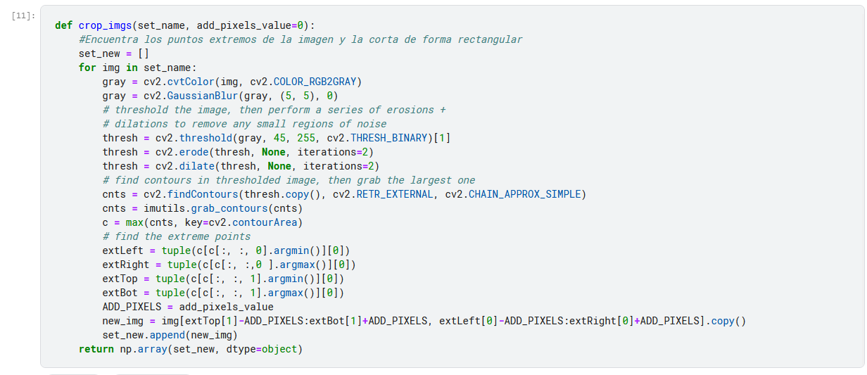  
   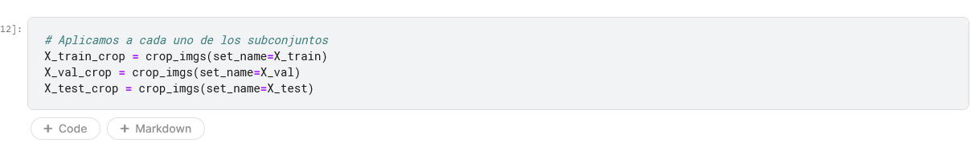
10. Comprobamos que imágenes están más ajustadas  
    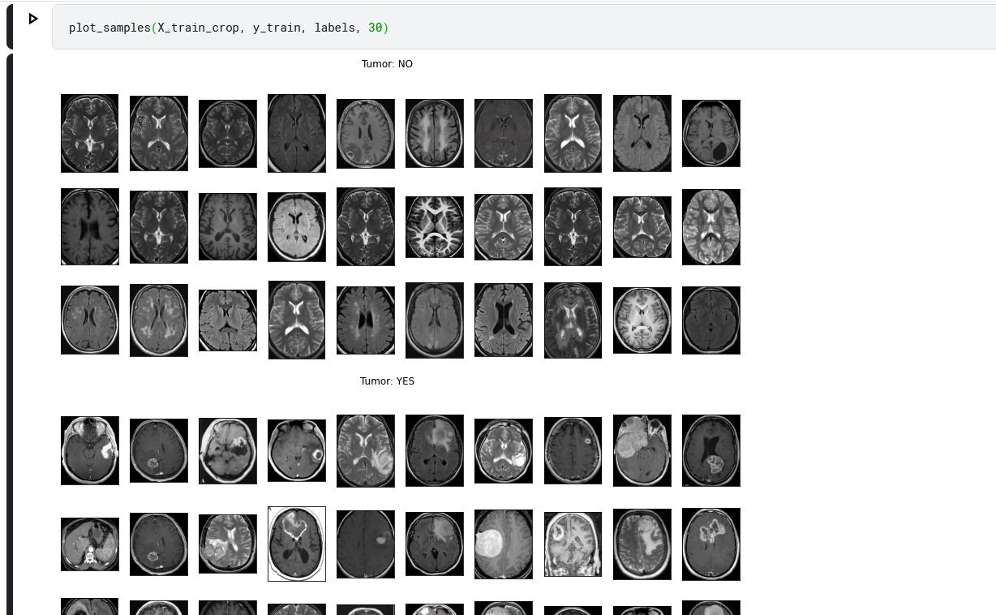
11. Creamos las carpetas donde guardaremos las nuevas imágenes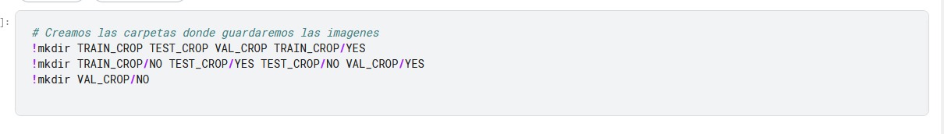  
    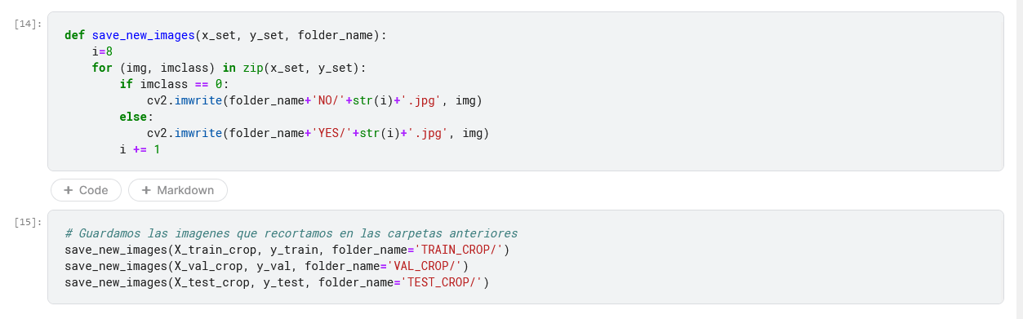
12. Adaptar tamaño  
    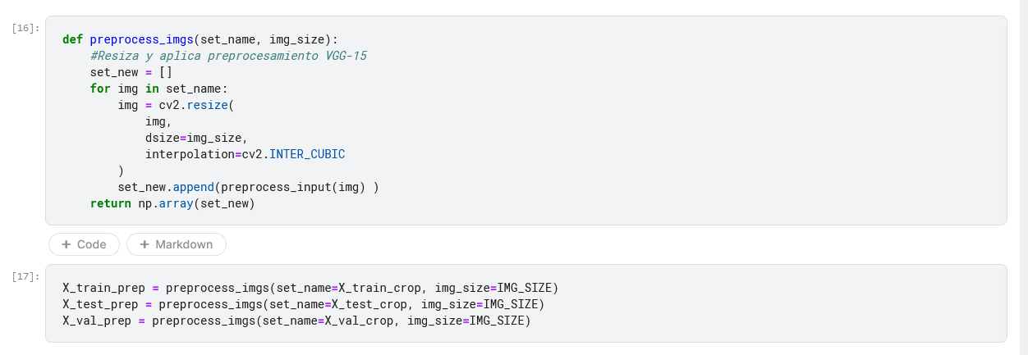

Data Augmentation  
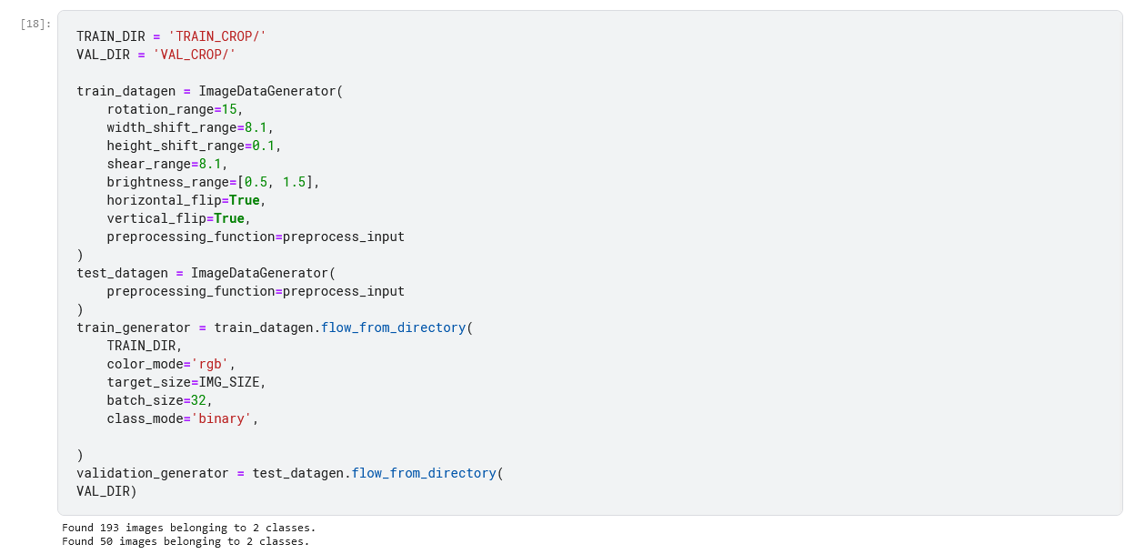

1. Cargamos el modelo Base seleccionado  
   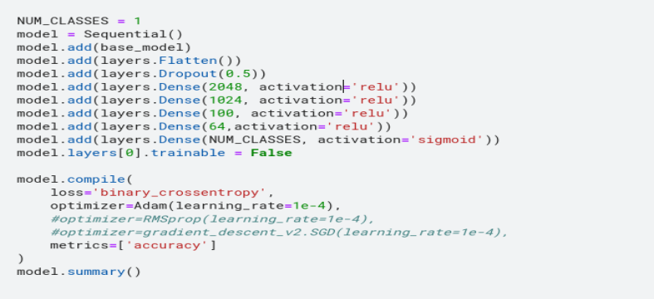
2. Entrenamiento del modelo  
   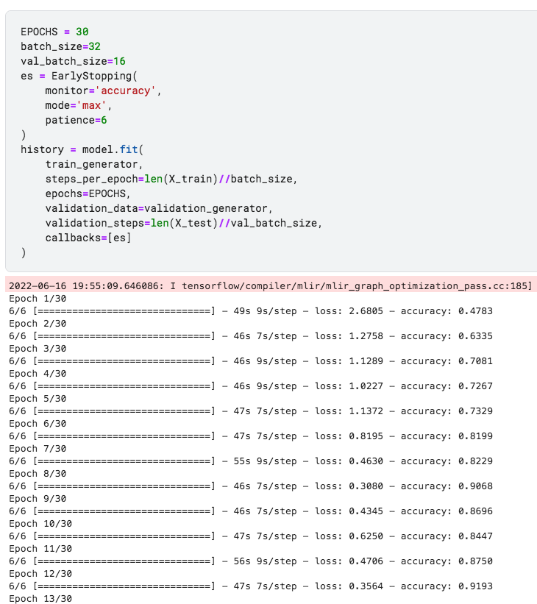
3. Descarga del modelo  
   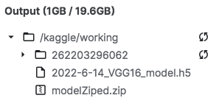
4. Instalación Tensorflow  
   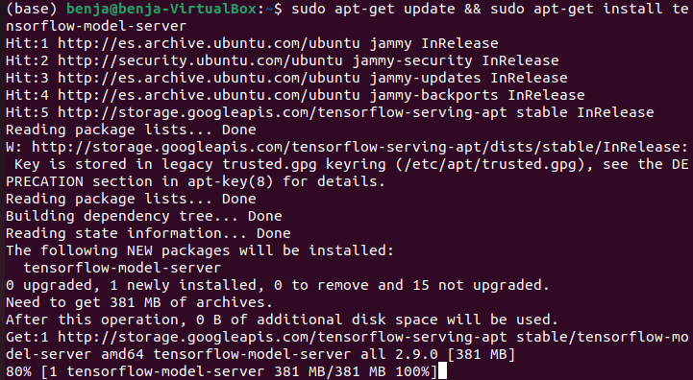
5. Creación carpeta  
    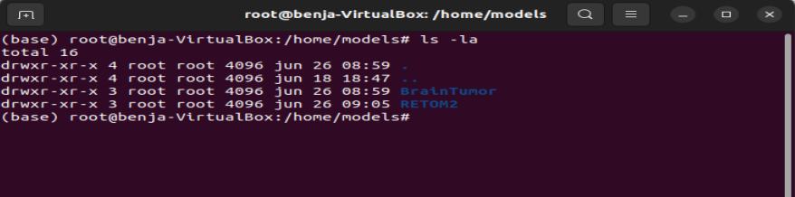
6. TensorFlow.   
   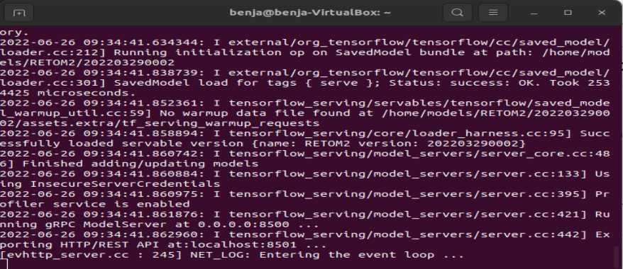
7. GET para comprobar modelo  
   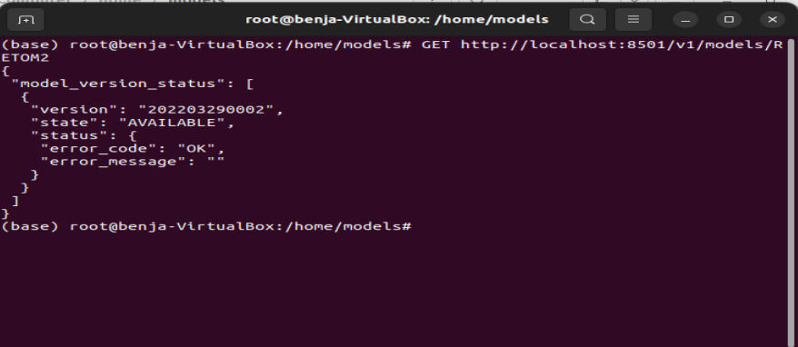
8. GET Metadatos  
   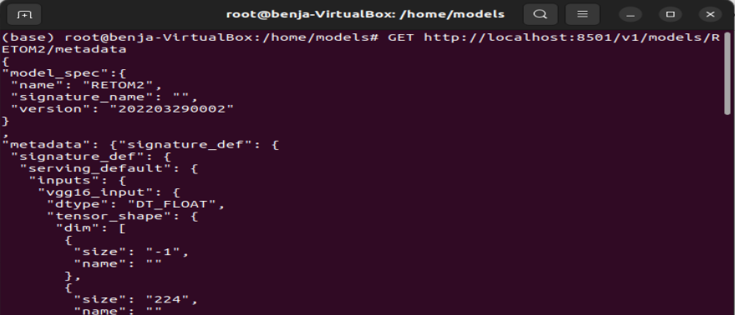
9. Predicción Negativa  
   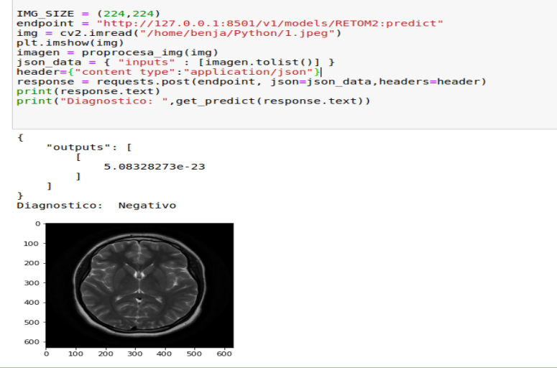
10. Predicción Positiva  
    